2014年全国各地中考物理试题分类汇编—电功率

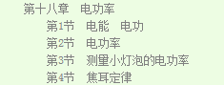
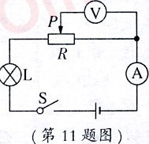
- 选择题
11．（2014浙江宁波）如图所示的电路，闭合开关S，当滑片P向右移动过程中（▲）C
A．小灯泡变亮
B．电流表示数变大
C．电压表示数变小
D．电路的总功率变大
10．（2分）（2014•南京）电热毯内的电阻丝断了，如果将电阻丝的两个断头接上后继续使用，电热毯的接头处很容易被烧焦，这样做很不安全，接头处的电阻常称为“接触电阻”．下列关于“接触电阻”的判断正确的是（ ）
A． 接触电阻较大，它与电阻丝的其他部分串联
B． 接触电阻较大，它与电阻丝的其他部分并联
C． 接触电阻较小，它与电阻丝的其他部分串联
D． 接触电阻较小，它与电阻丝的其他部分并联

考点： 电阻．菁优网版权所有
专题： 电压和电阻．
分析： 解答本题的关键就是理解接头处被烧焦的原因是温度过高造成的，而温度过高是因为热量多．
解答： 解：电热毯内的电阻丝断了，将电阻丝的两个断头接上后，接头处是两根导线相连，由于接触的部位很少，很细，电阻就较大，它与电阻丝的其他部分串联．根据焦耳定律公式Q=I²Rt知，在电流、通电时间相同的情况下，电阻越大，产生的热量越多，温度越高，因此接头处烧焦就是因为电阻过大造成的．
故选A．
点评： 此题考查电热毯接头处被烧焦的原因，就是因为电阻过大造成的．会根据焦耳定律的计算公式进行分析解决问题．
1．（2014山东泰安）下列数据中，最接近生活实际的是（ ）
A．初中生的质量大约是50kg B． 成年人的正常体温是39℃
C．成年人步行的速度约是4m/s D． 家用电热壶工作时的功率约为25w
考点： 质量的估测；温度；速度与物体运动；额定功率．菁优网版权所有
解答： A、成年人的质量在70kg左右，中学生的质量比成年人小一些，在50kg左右．此选项符合实际；
B、正常情况下，人的体温在37℃左右，变化幅度很小．此选项不符合实际；
C、成年人正常步行的速度在4km/h=4×m/s≈1.1m/s左右．此选项不符合实际；
D、家用电热水壶正常工作的电流在5A左右，额定功率在P=UI=220V×5A=1100W左右．此选项不符合实际．
故选A．
点评： 本题考查学生对生活中常见物体的数据的了解情况，本题告诉我们一定要对实际生活中常见的物体做到熟知，以免闹了笑话自己还不知道．
15．（2分）（2014•泰安）为测量某电热杯的电功率，小明同学把家中其余用电器均从电源上断开，只将该电热杯接入电路，观察电能表，发现在1min内电能表转盘转动15圈．电能表的部分技术参数如表，该电热杯的电功率是（ ）
电压 | 220V
电流规格 | 10（20）A
电流频率 | 50Hz
每千瓦时的转数 | 3000revs/（kW•h）

A．300W B． 30W C． 150W D． 200W
考点： 电功率的计算．菁优网版权所有
解答： 转盘转动15转消耗电能：W=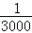×15kW•h=0.005kW•h=1.8×10⁴J，
t=1min=60s，
用电器的功率：P==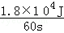=300W．
故选A．
点评： 本题考查了电能表的参数的理解与电能的求法以及电功率的计算，关键是要将公式掌握好．

17．（2分）（2014•泰安）将两个定值电阻串连接到电压为U的电源两端，R₁消耗的功率为P₁，R₂消耗的功率为3P₁．将这两个定值电阻并联接在电压为U的电源两端时，下列说法中正确的是（ ）
A． R₁与R₂的电阻之比为3：1
B． 并联时R₂消耗的功率为P₁
C． 并联时通过R₁与R₂的电流之比为1：1
D． 并联时两电阻消耗的总功率为P₁

考点： 欧姆定律的应用；电功率与电压、电流的关系．菁优网版权所有
解答： 解：
（1）R₁、R₂串联时，通过两电阻的电流相等，
∵P=I²R，且P₂=3P₁，
∴R₂=3R₁，即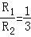．选项A错误；
∵U=IR，
∴U₁：U₂=R₁：R₂=1：3；
电路中的电流I=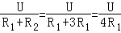，
则P₂=I²R₂=（）²•R₂=（）²•3R₁=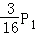．选项B错误；
（2）当R₁、R₂并联在同一电源两端时，两电阻两端的电压相等为U，
R₁消耗的功率为P₁′==16P₁；
∵I=，
∴通过R₁与R₂的电流之比I₁′：I₂′=R₂：R₁=3：1．选项C错误；
电路消耗的总功率P_{总}′=+=+=×16P₁=P₁．
故选B．
点评： 本题考查了串联电路和并联电路的特点以及欧姆定律、电功率公式的应用，关键是根据串联时两电阻消耗的功率得出电阻关系和表示出电阻R₁消耗的电功率．

18．（2分）（2014•泰安）实验中绘出了小灯泡的电流与电压关系的U﹣I图象如图，则下列图中有关此小灯泡功率P与U²或P与I²的图象可能正确的是（ ）
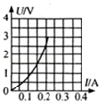
 | A． | 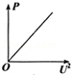 | B． | 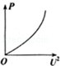 | C． | 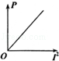 | D． | 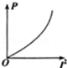

考点：电功率与电压、电流的关系．菁优网版权所有
解答：由P=I²R=可知，在P﹣I²图象中图象上某点与原点连线的斜率为电阻R，而电阻R又随温度的升高而增大，故D正确，B错误；
同理在P﹣U²图象中，图象上某点与原点连线的斜率为电阻倒数，因随温度的升高R增大因而应减小，故AC均错误．
故选D．
点评：注意学会从数学函数的角度分析物理图象问题，并区分曲线上某点与原点连线的斜率和曲线的切线的斜率含义的不同．
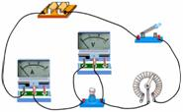
8、(2014浙江台州)如图电路，电源电压保持不变，闭合开关，当旋钮式变阻器触片顺时针转动时 C
A．变阻器电阻增大
B．电流表示数减小
C．小灯泡亮度增大
D．变阻器两端电压增大

9．（3分）（2014•黄冈）小宇学习了电路知识后，想利用发光二极管设计一个带有指示灯开关的照明电路，晚间关闭照明灯后，利用二极管发出的光指示开关所在的位置．他共设计了四个电路，如图所示，其中L为节能灯，规格为“220V 15W”、D为发光二极管，规格为“1.2V 0.002A”、S为单刀双掷开关、R为限流电阻．图中能够满足要求的电路（ ）
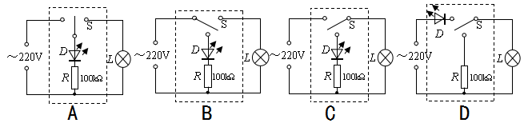
考点： 电路图设计．
专题： 图析法；电流和电路．
分析： 由题意可知，关闭照明灯后发光二极管工作，闭合照明电路时发光二极管不工作，根据发光二极管的规格可知发光二极管应与限流电阻串联，否则二极管会被烧坏．
解答： 解：A、由电路图可知，单刀双掷开关接通发光二极管时会发光，当无论单刀双掷开关怎样闭合，灯泡都不会发光，故A不符合题意；
B、由电路图可知，关闭照明灯后发光二极管与限流电阻串联能发光，闭合照明电路时发光二极管不工作，故B正确；
C、由电路图可知，闭合照明灯后，发光二极管会因为电路中的电流超过它的额定电流而被烧坏，最后导致白炽灯也不会亮，且关闭照明灯路后发光二极管不亮，故C不符合题意．
D、由电路图可知，关闭灯泡时，发光二极管不亮，故D符合题意．
故选B．
点评： 解决本题时可以根据题意分析每一个选项，找到完全符合题意的即可得出答案，要注意从题干中得出相关的信息．
(2014重庆B卷)对下列物理量的认识中，最接近实际的是
A．中学生的正常体温是41 ℃ B.考试专用的中性笔长约10 dm
C.一节新干电池的电压为1.5 V D.家用电风扇的额定功率约2000 W
4、（2014浙江丽水）测量是科学实验的基本技能，下列测量中所选的实验仪器不正确的是（ ）

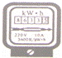
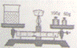


A． 托盘天平测质量 B．体温计测冰水温度 C．电能表测电能 D．弹簧测力计测拉力
4、A、物体和砝码所放托盘位置正确，天平平衡，故A正确；
B、体温计测水温有可能超过量程，使体温计损坏，故B错误；
C、电能表用来测量电能，故C正确；
D、拉力作用在挂钩上，示数表示拉力的大小，故D正确．
故选B．
11、（2014浙江丽水）如图所示电路，电源电压恒为6伏，L1标有“6V 7.2W”，L2标有“6V 3.6W”，忽略温度对灯丝电阻的影响，下列说法正确的是（ ）
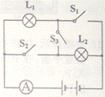
A． 仅闭合S1、S3，L1不亮，L2亮
B． 仅闭合S2、S3，电流表读数为0.6安
C． 仅闭合S1、S2，电路总电阻为15欧
D． 仅闭合S3，电路消耗的总功率为10.8瓦
11、分析： （1）仅闭合S1、S3时，灯泡L2被短路，电路为L1的简单电路，短路的灯泡不会发光；
（2）仅闭合S2、S3时，电路为L2的简单电路，电流表测电路中的电流，额定电压下灯泡的实际功率和额定功率相等，根据P=UI求出电流表的示数；
（3）仅闭合S1、S2时，两灯泡并联，根据P=求出两灯泡的电阻，根据电阻的并联求出电路中的总电阻；
（4）仅闭合S3时，两灯泡串联，根据电阻的串联和P=求出电路的总功率．
解答： 解：（1）仅闭合S1、S3时，灯泡L2被短路，电路为L1的简单电路，所以只有灯泡L1亮，L2不亮，故A不正确；
（2）仅闭合S2、S3时，电路为L2的简单电路，电流表测电路中的电流，因L2两端的电压和额定电压相等，所以，由P=UI可得，电流表的示数：I2==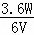=0.6A，故B正确；
（3）仅闭合S1、S2时，两灯泡并联，由P=可得，两灯泡的电阻：R1==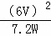=5Ω，R2==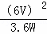=10Ω，
因并联电路中总电阻的倒数等于各分电阻倒数之和，所以，电路中的总电阻：
R=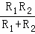=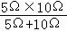=Ω，故C不正确；
（4）仅闭合S3时，两灯泡串联，因串联电路中总电阻等于各分电阻之和，所以，电路消耗的总功率：
P=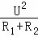=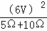=2.4W，故D不正确．
故选B．
8．（2分）（2014•青岛）甲、乙两个电热器的电阻之比为5：4，通过的电流之比为2：1，通电时间之比为1：2，则电流通过甲、乙两个电热器产生的热量之比为（ ）
 | A． | 5：2 | B． | 5：4 | C． | 2：5 | D． | 10：1

考点： 焦耳定律．
专题： 电和热综合题．
分析： 根据Q=I²Rt求出电热器产生的热量之比．
解答： 解：电热器产生的热量之比：
=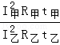=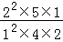=．
故选A．
点评： 此题主要考查的是学生对焦耳定律计算公式的理解和掌握，基础性题目．
10．（3分）（2014•青岛）下列关于物理概念的说法中，错误的是（ ）
A． 分子之间既有引力又有斥力
B． 光从空气斜射入水中时，折射角大于入射角
C． 摩擦力的大小与压力和受力面积的大小有关
D． 用电器消耗的电能越多，它的电功率就越大

考点： 分子间的作用力；摩擦力大小的影响因素；光的折射规律；电功率
专题： 其他综合题．
分析： 解答此题要知道：
（1）组成物质的分子间存在相互作用的引力和斥力；
（2）光的折射定律；
（3）知道影响摩擦力大小的因素；
（4）电功率是表示电路中消耗电能快慢的物理量；
解答： 解：A、组成物质的分子间存在相互作用的引力和斥力，故A正确；
B、光从空气斜射入水或玻璃灯其他介质时，折射角小于入射角，故B错误；
C、影响摩擦力大小的因素是：压力大小、接触面的粗糙程度，故C错误；
D、电功率大小的影响因素有做电功的多少和做功的时间，只知道做功的多少，无法比较电功率的大小，故D错误；
故选BCD．
点评： 抓住题目中的关键词进行分析即可，注意应多联系课本知识认真分析和领会．
9．（2分）（2014•邵阳）下列说法正确的是（ ）
A． 物体吸收热量，它的内能减少
B． 电能表是用来测量用电器两端电压的仪表
C． 声音在真空中的传播速度比空气中大
D． 重力的方向总是竖直向下的

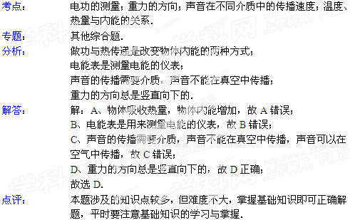
16．（2分）（2014•邵阳）电炉丝与导线串联接到电路里，通电后电炉丝热得发红，而与之相连的导线却不怎么热，由焦耳定律可知，造成上述现象的主要原因是（ ）
A． 通过电炉丝的电流比导线的电流小得多
B． 通过电炉丝的电流比导线的电流大得多
C． 电炉丝的电阻比导线的电阻小得多
D． 电炉丝的电阻比导线的电阻大得多

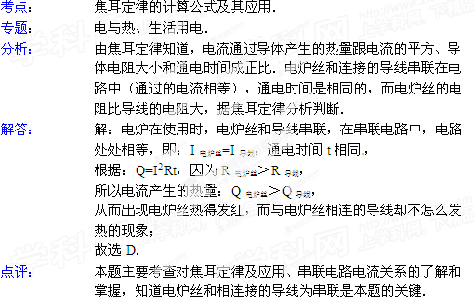
12．（2分）（2014•株洲）利用如图所示电路可定性研究电热与电流、电阻和通电时间的关系，图中三个电阻的材料和质量相同，且R₁=R₃=5Ω，R₂=10Ω，三个电子温度计分别与之相连（图中未画出），并能测量它们的温度．闭合开关后，每隔一定时间记录各电阻的温度，通过比较温度的变化来间接反映电阻产生电热的多少．下列有关分析与推断错误的是（ ）
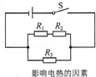
A． 分析任意一个电阻的温度变化，可知电热与通电时间有关
B． 分析比较R₁和R₂的温度及变化，可知电热与电阻有关
C． 分析比较R₁和R₃的温度及变化，可知电热与电流有关
D． 分析比较R₂和R₃的温度及变化，可知电热与电流和电阻有关

考点：电路的动态分析．
专题：电路变化分析综合题．
分析：根据焦耳定律Q=I²Rt以及控制变量法进行分析判断各选项是否正确．
解答： 解：A、由Q=I²Rt可知，对同一电阻而言，通过的电流不变时，通电时间越长，产生的热量越多，温度越高，故A正确；
B、探究电热与电阻关系时，由Q=I²Rt可知，需保持电流和通电时间相同，电阻不同；
根据题意和电路图可知，R₁≠R₂，并且R₁、R₂串联，即通过的电流和通电时间相等，因此分析比较R₁和R₂的温度及变化，可知电热与电阻有关，故B正确；
C、探究电热与电阻关系时，由Q=I²Rt可知，需保持电阻和通电时间相同，电流不同；
根据题意和电路图可知，R₁=R₃，并且R₁、R₂串联后与R₃并联，由于两支路的总电阻不同，因此通过它们的电流不同，故分析比较R₁和R₃的温度及变化，可知电热与电流有关，故C正确；
D、根据控制变量法可知，探究电热与电流、电阻以及通电时间是否有关时，变化的量只能有一个，其它因素均不变，因此不可以探究电热与电流和电阻的关系，故D错误．
故选D．
点评：本题考查动态电路分析以及控制变量法的应用，有一定的难度．
4．（2分）（2014•威海）当温度降到很低时，某些金属导题如铝在﹣271.76℃以下，铅在﹣265.95℃以下时，电阻就变成了零，这种现象称为超导现象．假如白炽灯的灯丝、电动车内线圈、电饭锅及电熨斗内部电热丝都用超导材料制作，当用电器通电时，假设这些导体的电阻都变为零，下列说法正确的是（ ）
A．白炽灯仍能发光且更省电 B． 电动机仍能转动且效率更高
C．电饭锅仍能煮饭且效率更高 D． 电熨斗仍能熨烫衣服且更省电

考点： 超导体的作用．
专题： 粒子与宇宙、材料世界．
分析： 假设导体没有电阻，当用电器通电时，用电器不会产生电热，利用电流的热效应工作的家用电器将不能工作．
解答： 解：白炽灯灯丝、电饭锅、电熨斗都是利用电流的热效应工作的，如果导体没有电阻，当用电器通电时，用电器不会产生电热，白炽灯不能发光，电饭锅不能煮饭，电熨斗不能熨衣服．导体有电阻时，电动机工作，电能转化为机械能和内能，假设导体没有电阻，当电动机通电时，电动机不会产生电热，电能全部转化为机械能，效率更高更好．
故选B．
点评： 假设导体没有电阻，利用电流热效应工作的电器都不能工作，利用电流的磁效应和效应工作的用电器不受影响．
12．（2分）（2014•威海）如图所示，将灯L₁、L₂按图甲、乙两种方式接在电压均为U的两个电路中，在甲图中灯L₁的功率为4W，在乙图中灯L₁的功率为9W．设灯丝电阻不变．下列说法中不正确的是（ ）
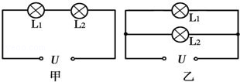
A． 甲、乙两图中灯L₁两端的电压之比是2：3
B． L₁、L₂两灯灯丝电阻之比是2：1
C． 甲图中灯L₁、L₂的功率之比是2：1
D． 甲、乙两图电路消耗的总功率之比是3：2

考点： 欧姆定律的应用；串联电路的电流规律；串联电路的电压规律；并联电路的电压规律；电功率的计算．
专题： 计算题；应用题；压轴题．
分析： 甲图中，两灯串联，乙图中两灯并联，根据公式P=可求甲乙两图中灯L₁两端的电压之比．
在甲图中，电流相等，根据欧姆定律可知电压之比就等于电阻之比，已知甲图和乙图中灯L₁两端的电压之比，可求出电阻之比．
在甲图中，两灯串联，电流相等，已知电阻之比，根据公式P=I²R可求电功率之比．
已知电源电压不变，在甲图中，两灯串联，乙图中，两灯并联，根据公式P=可求总功率之比．
解答： 解：甲图中，灯L₁的功率P₁=，乙图中，灯L₁的功率P₁′=，
所以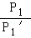===，
所以=，故A正确．
在甲图中，灯L₂两端的电压为U₂，两灯串联，所以=，
所以=，
串联电路电流相等，=，
所以==，故B正确．
在甲图中，灯L₁的功率P₁=I²R₁，灯L₂的功率P₂=I²R₂，
所以=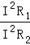==，故C正确．
在甲图中消耗的总功率P_{甲}=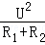，在乙图中消耗的总功率P_{乙}=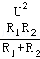，
所以=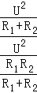=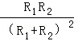=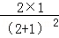=，故D错误．
故选D．
点评： 本题考查电阻之比、电压之比、电功率之比，关键是欧姆定律和电功率公式及其变形的应用，还要知道串、并联电路电流和电压的规律．

- 填空题
19．（3分）（2014•南京）LED灯具有节能、环保等特点，如图是额定电压为220V、额定功率为4.4W的LED灯泡，该灯泡的额定电流是 0.02 A，若它每天正常发光5h，一个月（30天）消耗的电能是 0.66 kW•h，与普通白炽灯相比，在达到相同亮度的条件下，假设LED灯可以节约90%的电能，则这个LED灯与功率为 44 W的白炽灯亮度相当．
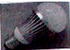

考点： 电功率的计算；电功的计算．菁优网版权所有
专题： 电能和电功率．
分析： （1）利用I=求解灯的额定电流；
（2）利用W=Pt求解消耗的电能；设两种灯泡正常发光的时间为t，利用公式W=Pt计算消耗的电能；
（3）消耗的电能之差与白炽灯消耗的电能之比就是节约的百分比，据此进行解答．
解答： 解：（1）该灯泡的额定电流是I==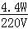=0.02A；
（2）消耗的电能W=Pt=0.0044kW×5h×30=0.66kW•h
（3）设两种灯泡正常发光的时间为t，
∵P=，
∴LED消耗的电能为W₁=P₁t=0.0044kW•t，白炽灯消耗的电能为W₂=P₂t，
∵在达到相同亮度的条件下，LED灯可以节约90%的电能，
∴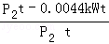=90%，
解得：P₂=0.044kW=44W．
故答案为：0.02；0.66；
点评： 本题考查了电功率公式和电功公式的灵活应用，关键是明白“LED灯可以节约90%电能”的含义，计算过程要注意单位的换算．

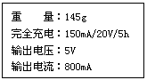
12、(2014浙江台州)智能手机耗电量大，移动充电宝应运而生。移动充电宝就是一个可充电的锂聚合物电池。某品牌移动充电宝部分相关参数如表格。该充电宝的输出功率为 瓦。表中有明显不符合科学规范之处，请加以改正： .
4 ； 将重量改为质量
15．（2分）（2014•东营）热熔胶在室温下为固体，加热变为较强粘性的液体，冷却后，将物体牢牢地粘在一起，如图是热熔胶枪的外形，在枪嘴内有电热丝．电热丝的电阻是1000Ω，通过的电流是0.2A时，1min产生的热量是 600 J．
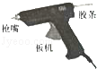

考点：焦耳定律．
专题：电和热综合题．
分析：知道导体的电阻、通过导体的电流以及通电时间，利用焦耳定律求产生的热量．
解答： 解：t=1min=60s，
Q=I²Rt
=（0.2A）²×1000Ω×60s
=600J
故答案为：600．
点评：本题考查了学生对焦耳定律的掌握和运用，计算时注意单位统一，属于基础题目．

16．（2分）（2014•广安）如图所示，电源电压保持不变，小灯泡L标有“6V 0.6W”的字样，R为定值电阻，闭合S₁，断开S₂，小灯泡正常发光光；若再闭合S₂，发现电流表示数变化了0.3A，则R的阻值为 20 Ω，此时灯泡L和电阻R消耗的功率之比是 1：3 ．
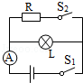

考点：电功率的计算．
专题：计算题；电能和电功率．
分析： 闭合S₁，断开S₂，为灯泡的基本电路，而小灯泡正常发光，因此电源电压等于灯泡的额定电压；
两个开关都闭合时，为并联电路，电流表串联在干路上，因此电流表示数的变化为定值电阻R中通过的电流，再利用R=即可求出R的阻值；
利用P=UI求出电阻的功率，已知灯泡的功率，直接求出其比值即可．
解答： 解：闭合S₁，断开S₂，小灯泡正常发光，因此电源电压为6V；
再闭合S₂，为并联电路，电流表测量的是干路电流，则电流表示数变化了0.3A，即I_{R}=0.3A，
由I=得：R==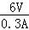=20Ω；
功率为 P_{R}=UI_{R}=6V×0.3A=1.8W，
则P_{L}：P_{R}=0.6W：1.8W=1：3．
故答案为：20，1：3．
点评：本题考查欧姆定律的计算公式和电功率的计算公式的灵活应用，本题的关键是会利用并联电路的互不影响的特点进行分析．

12. (2014重庆B卷)如图10所示的电路，电源电压6V且保持不变。当只闭合开关S₁时，电流表的示数为I₁；当开关S₁、S₂均闭合时，电流表的示数为I₂，且I₁：I₂=1：3，则R1：R2= ；若开关S₁、S₂均闭合时，电流表的示数为0.6A,则通电1min的时间内，R₁消耗的电能是 J。2：1 72
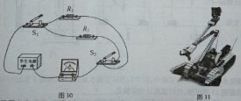

5．（4分）（2014•安徽）如图所示的电路中，电源电压保持6V不变，电阻R₁=10Ω，R₂=20Ω，闭合开关S，则R₁消耗的电功率为 0.4 W；若通电30s，电阻R₂产生的热量为 24 J．
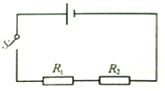

考点：电功率的计算；焦耳定律．
专题：计算题；电能和电功率．
分析： 由电路图可知，两电阻串联．
（1）根据串联电路的电阻特点和欧姆定律求出电路中的电流；
（2）根据P=I²R求出R₁的电功率；根据Q=I²Rt求出通电时间30s电阻R₂产生的热量．
解答： 解：由电路图可知，两电阻串联．
（1）∵串联电路中总阻值等于串联的各电阻之和，
∴R=R₁+R₂=10Ω+20Ω=30Ω，
根据欧姆定律可得，电路中的电流：
I==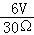=0.2A；
（2）由P=UI=I²R得：R₁的电功率P₁=I²R₁=（0.2A）²×10Ω=0.4W；
串联电路中总电压等于各分电压之和，
电阻R₂产生的热量Q₂=I²R₂t═（0.2A）²×20Ω×30s=24J．
故答案为：0.4；24．
点评： 本题考查了串联电路的特点和欧姆定律、电功率公式、焦耳定律的应用，利用好公式和规律是关键．
9．（4分）（2014•安徽）某太阳能热水器装有100kg、初温为20℃的冷水，经过一天的太阳照射，水温升高到65℃，则这些水吸收的热量等于完全燃烧 0.45 m³天然气所放出的热量；假如用功率为2kW的电热水器产生同样多的热量，则通电的时间为 9450 s．[已知水的比热容为4.2×10³J/（kg•℃）、天然气的热值为4.2×10⁷J/m³]．

考点：电功与热量的综合计算．
专题：电和热综合题．
分析：（1）已知水的比热容、质量和温度变化，可利用Q_{吸}=cm△t计算水吸收热量；然后利用Q_{放}=qV的变形公式求出天然气的体积；
（2）根据Q=W=Pt的变形公式即可求出电热水器的通电时间．
解答： 解：（1）水吸收的热量：Q_{吸}=cm△t=4.2×10³ J/（㎏•℃）×100kg×（65℃﹣20℃）=1.89×10⁶J；
因为Q_{吸}=Q_{放}，所以由Q_{放}=qV可知，V==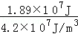=0.45m³；
（2）由Q_{吸}=W=Pt可知，t==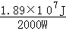=9450s．
故答案为：0.45；9450．
点评：本题综合考查了水吸收热量的计算、燃料燃烧放出热量的计算以及电功计算公式的应用，因条件已给出，难度不大．

10．（4分）（2014•宜宾）如图所示，英子家电能表的示数为 1452.0 kW•h，他家最多接入总功率为 2200 W的用电器．
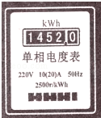

考点：电能表参数的理解与电能的求法．
专题：电能和电功率．
分析： （1）电能表的读数时，最后一位是小数；单位kW•h．
（2）根据电能表的参数找出电能表的额定电压和标定电流，根据P=UI求出电能表能接入的最大功率．
解答： 解：（1）英子家电能表的示数为1452.0kW•h
（2）根据表盘可知，电能表的标定电流是10A，额定电压是220V；则电能表能接入的最大功率是：
P=UI=220V×10A=2200W，故他家最多接入总功率为2200W的用电器．
故答案为：1452.0；2200．
点评：本题考查了电能表的读数、参数的理解以及电功率的计算，关键是理解电能表的各个参数所表示的物理意义．
18．（2分）（2014•威海）如图所示，电源电压恒为12V，闭合开关S，当滑动变阻器的阻值为10Ω时，电压表的示数为10V，此时电动机正常工作，则滑动变阻器消耗的功率是 0.4 W；若电动机内部线圈的电阻为2Ω，则通电5min电流通过电动机内部线圈产生的热量是 24 J．
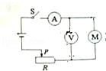

考点： 电功率的计算；焦耳定律．
专题： 计算题；电能和电功率．
分析： （1）由电路图可知，电压表测电动机两端电压，由串联电路特点求出滑动变阻器电压，由欧姆定律可以求出电流，根据P=UI求功率；
（2）由Q=I²Rt求出内部线圈产生的热量．
解答： 解：（1）由电路图可知，电压表测电动机两端电压，
∵串联电路两端电压等于各部分电路两端电压之和，
∴滑动变阻器两端电压U_{R}=U﹣U₁=12V﹣10V=2V，
则I==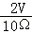=0.2A，
则滑动变阻器消耗的功率P_{R}=U_{R}I=2V×0.2A=0.4W；
（2）由焦耳定律得：
电动机内部线圈产生的热量Q=I²R₁t=（0.2A）²×2Ω×5×60s=24J．
故答案为：0.4； 24．
点评： 分析清楚电路结构，熟练应用欧姆定律、串联电路特点和焦耳定律公式即可正确解题．

- 实验题
（2014山东济宁）（2）图14是小梦为测量小灯泡的功率所连的电路。请先找出电路连接中的错误和不妥之处，用“×”做出标记并用笔画线代替导线纠正，然后在右框中画出正确的电路图。
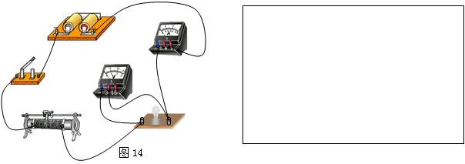

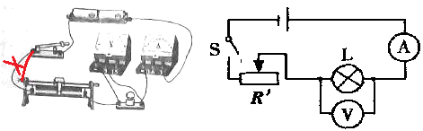

21. （2014山东济宁）小梦选取了如图17中的实验器材，探究电流产生的热量与哪些因素有关。
（1）选取两个相同玻璃瓶，装入相同质量没有并插上温度计的目的是 。
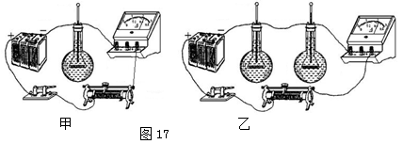
（2）为了探究电流产生的热量与电流大小的关系，他连接了如图17甲所示的电路。闭合开关，调节滑动变阻器使电流为I₁，按下计时器并同时每间隔1min记录一次温度计的示数。他接下来的操作应该是 。
（3）为了探究电流产生的热量与电阻大小的关系，他连接了如图17乙所示的电路。他这样做的好处是 。
（4）该实验探究过程中应用了控制变量法。请在列举两个应用此方法的实验：
① ②
（1）显示电流产生热量的多少 （2）调节滑动变阻器改变电流，重复以上操作 （3）可以保证电流和通电时间相同 （4）①探究滑动摩擦力大小与哪些因素有关 ②探究压力的作用效果与哪些因素有关
22．（5分）（2014•威海）在“测定小灯泡的电功率”的实验中，小明同学选取了一个标有“2.5V”、额定功率约为1W的小灯泡和必要的实验器材，连接的电路如图甲所示．
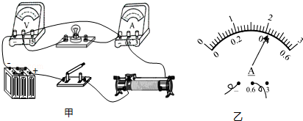
次数 | 电压表示数U/V | 电流表示数I/A | 灯泡亮度
1 | 1.50 | 0.32 | 发光微弱
2 | 2.00 | 0.38 | 较暗
3 | 2.50 |  | 正常发光
4 | 3.00 | 0.46 | 很亮
（1）闭合开关前，老师检查发现小明同学连接的电路有一根导线连接错误，请你在错误的连线上画“×”，并只移动一根导线，用笔画线代替导线将电路连接正确．
（2）经检查电路连接正确后，小明连续进行了4次测量，并把测量的数据和观察到的现象填写在表格里，其中第3次测量时电流表的示数如图乙所示，此时的电流为 0.42 A，小灯泡的额定功率为 1.05 W．
（3）从表格中的数据可知，灯丝的电阻随两端电压的增加而 增大 （“增大”或“减小”），灯丝电阻发生变化的本质是电阻随 温度升高 而增大．

考点： 电功率的测量．
专题： 探究型实验综合题．
分析： （1）分析图甲所示电路图，然后答题．
（2）根据图示电流表确定其量程与分度值，然后读出其示数；再由P=UI求出灯泡功率．
（3）根据表中实验数据应用欧姆定律、从温度对电阻的影响分析答题．
解答： 解：（1）由图甲所示电路图可知，电压表连接错误，修改后的电路图如图所示：
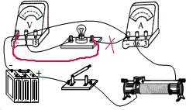
（2）由图乙所示电流表可知，其量程为0～0.6A，分度值为0.02A，示数为0.42A，灯泡额定功率P=UI=2.5V×0.42A=1.05W．
（3）由表中实验数据可知，随灯丝两端电压增大，电压与电流的比值增大，即灯丝电阻增大，由此可知，灯丝电阻随电压增大而增大；
这是因为灯丝电阻受温度影响，随温度升高而增大造成的．
故答案为：（1）电路图如图所示；（2）0.42；1.05；（3）增大；温度升高．
点评： 本题考查了连接电路图、电表读数、求灯泡电功率、实验数据分析等，对电表读数时要先确定其量程与分度值，然后再读数，读数时视线要与电表刻度线垂直．

20．（6分）（2014•南昌）在测定性实验中
（1）如图所示，在圆圈中填上电流表或电压表的符号．只闭合开关S₁，可以测量定值电阻的阻值；只闭合开关S₃，可以测量小灯泡的功率．请分别设计测量定值电阻的阻值和测量小灯泡功率时的记录试验数据的表格．
（2）如图所示，只闭合开关S₂和S₄，电源电压保持3V不变，电流表的量程是0﹣0.6A，电压表的量程是0﹣3V，则电路中允许的最大总功率是 1.8 W．
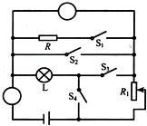

考点： 控制变量法与探究性实验方案；电功率的计算．菁优网版权所有
专题： 探究型实验综合题．
分析： （1）测电阻和电功率均需测量电压和电流，测定值电阻的阻值，需多测几次求平均值；
测灯泡的电功率需多测几次，得出灯泡亮暗与电功率的关系；
（2）只闭合开关S₂和S₄，灯泡与滑动变阻器并联，根据电流表和电压表的量程判断电路的总功率．
解答： 解：（1）串联在电路中的为电流表，上方的电表与电阻并联，应为电压表，如图所示：
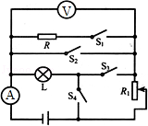
测定定值电阻的阻值表格如下：
物理量  次数 | 电压U/V | 电流I/A | R/Ω | R平均/Ω
1
2
3

测量灯泡的电功率的表格如下：
项目  次数 | 电压（V） | 电流（A） | 功率（W） | 灯泡的亮暗
1
2
3

（2）只闭合开关S₂和S₄，灯泡与滑动变阻器并联，电路中的总电压为3V，由于电流表的量程为0～0.6A，所以电路中允许的最大总电流为0.6A，则总功率为P=UI=3V×0.6A=1.8W．
故答案为：（1）表格和电路图如上所示；（2）1.8．
点评： 电阻和电功率的求解，都需测量电压和电流，称为伏安法，虽然实验中均需测量多次进行分析，但目的不同，需注意区分．
16. (2014重庆B卷)某校两个实验小组在测定小灯泡电功率的实验中，被测小灯泡的额定电压为2.5V。实验桌上提供有如下器材：电源（电压6V且恒定不变）、电流表、电压表、开关、滑动变阻器（50Ω 1A）各一只，导线若干。
（1）晓丽同学所在实验小组按照如图14甲所示的电路进行实验。
①用笔画线代替导线，将如图14甲所示的实物电路连接完整。
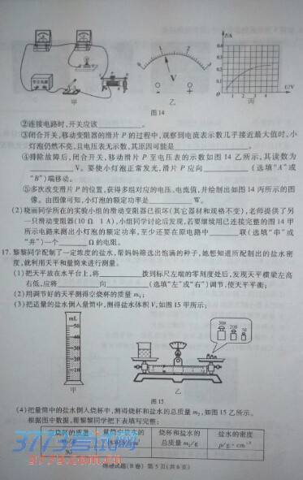
②连接电路时，开关应该 。
③ 闭合开关，移动变阻器的滑片P的过程中，观察到电流表示数几乎接近最大值时，小灯泡仍然 不亮，且电压表无示数，其原因可能是 。
④ 排除故障后，闭合开关，移动滑片P至电压表的示数如图14乙所示，其读数为 V。
要使小灯泡正常发光，滑片P应向 （选填“A”或“B”）端移动。
⑤ 多次改变滑片P的位置，获得多组对应的电压、电流值，并绘制出如图14丙所示的图像。由图 像，小灯泡的额度功率是 W。
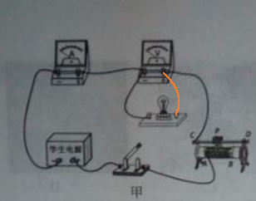
断开 灯泡短路 1.1 A
0.5
（2）晓丽同学所在的实验小组的滑动变阻器已损坏（其它器材和规格不变），老师提供了另一只滑动变阻器（10Ω 1A），小组同学讨论后发现，若要继续用已连接完整的图14甲所示电路来测出小灯泡的额定电功率。至少还要在原电路中 联（选填“串”或“并”）一个 Ω的电阻。
（2）串 7.5

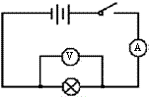
14、(2014浙江台州)小明发现：每天晚上7点至9点左右，小区处于用电高峰期时，家中的电灯相对暗些；而到了晚上11点以后，过了用电高峰期，电灯又会变得亮一些。这是为什么呢？爸爸这样提示他：“不同时段，电路中使用的用电器数量不同，其总电阻也不同。可以把某一时段小区内正在使用的所有家用电器看做一个整体，用一个小灯泡来模拟。通过比较小灯泡两端电压（相当于家用电器两端的实际电压）的变化，你就能知道原因了。”于是，小明根据如图电路进行了探究。
【进行实验】
第1步：连接电路，闭合开关，读出电压表和电流表的示数，并记录在表格中。记录数据后发现小灯泡突然熄灭，电压表指针指在3伏处。
第2步：查明故障并分别换上两个不同规格的小灯泡后继续实验，把测量结果记录在表格中。
第3步：计算小灯泡的电功率和电阻值并记录在表格中。
小灯泡 | 电压(伏) | 电流(安) | 电功率(瓦) | 电阻(欧)
L₁ | 2.40 | 0.43 | 1.03 | 5.58
L₂ | 2.60 | 0.33 | 0.86[来源 | 7.88
L₃ | 2.75 | 0.26 | 0.72 | 10.58
【数据分析】每次实验，电压表的读数都小于电源电压，说明实验中导线等其他元件也有电阻，会“分走”一部分电压。
【反思解释】
（1）实验中小灯泡突然熄灭，可能是发生了 ▲ (选填“短路”或“开路”)。[来源:Z#xx#k.Com]
（2）过了用电高峰期，家中的电灯功率变大，亮度增加，其原因是 ▲ 。
（3）在输电线路中，为了减少电能的损耗，应尽量选择 ▲ 的导线。
A．长而细 B．长而粗 C．短而粗 D．短而细
（1）开路（2）电路中用电器总功率变小，总电阻增大，干路电流变小，电灯两端电压增大（3）C

20、（2014福建福州）某元件(阻位不变)标有“6V 6W”字样.它正常工作的电流是 A，它的电阻R是 Ω，将该元件与灯L接人电路中，如图所示。通过灯L的电流随电压变化的图像如图所示.电流表量程为“0一0.6 A"，电压表量程为“0一3 V"，闭合开关，在保证电路各元件都安全的情况下，灯L消耗的最大电功率可达到 W。1 6 1 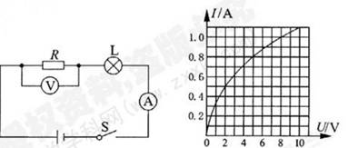

30.（10分）（2014苏州）在“测量小灯泡的额定功率”实验中，已连接的部分电路如图a所示．图中电酒、电压恒定，小灯泡上只能看到“3.8V”字样．
（1）请你用笔画线代替导线，将图中的实物电路连接完整．
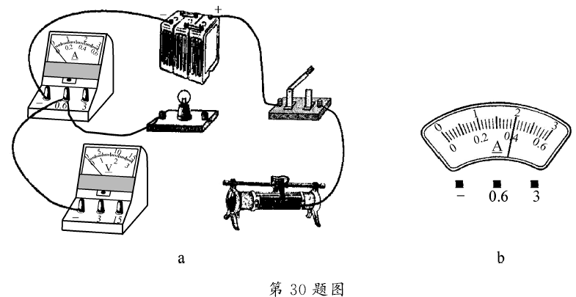（2）正确连接实验电路后，开关试触时，发现灯泡不亮，电流表无示数，电压表有示数．其故障原因可能是：
（3）故障排除后开始实验，当变阻器滑片滑到图示位置时，电压表的示数为3.0V.接着应将滑片向滑动，直至灯泡两端电压为额定电压，此时电流表的示数如图b所示．则灯泡的额定功率为W.
（4）实验时某小组学生发现电流表损坏，他们想设计一个不用电流表测定该小灯泡额定功率的实验．于是向老师要了一个阻值为凡的定值电阻（阻值适当）和一个单刀双掷开关（符号为：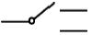），借助原有的实验器材，顺利完成了实验．假如由你来做该实验，要求电路只连接一次，请设计实验方案．
①在虚线框内画出实验电路图．
②简述实验步骤：

（用相应的字母表示测出的物理量）
③写出灯泡额定功率的表达式P_{额}＝（用已知量和测量量表示）
30.（1）如图所示
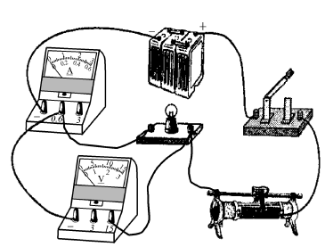
（2）灯泡处断路（或灯泡的灯丝断路、灯泡与底座接触不良等）
（3）右 1.52
（4）①如图所示
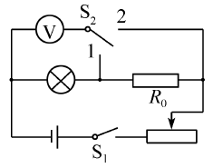
②a.按图连接电路，闭合S₁,S₂接1，调节滑动变阻器，使电压表示数为3.8V.
b.保持滑动变阻器滑片的位置不变，S₂接2，读出电压表示数为U.
③$\frac{3\text{.}8(U−3\text{.}8)}{R_{0}}$（只要设计合理即可）

- 计算题
21．（8分）（2014•黄冈）当前城镇化建设进程中，在一些场馆和楼房建设工地上，常见一种“塔吊”的起重设备，其主要组成为电动机和机械两部分，如图所示．假设某“塔吊”配置的电动机铭牌上标有：额定电压380V，额定功率38kW，线圈电阻0.5Ω．在一次起吊中，该“塔吊”电动机正常工作25s，把质量为3t的重物吊起22m（g取10N/kg）．求：
（1）电动机吊起重物的过程中消耗的电能．
（2）电动机正常工作过程中线圈产生的热量．
（3）该次起吊过程中“塔吊”机械部分的机械效率．
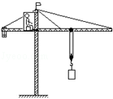

考点： 电功的计算；机械效率；焦耳定律．
专题： 其他综合题．
分析： （1）已知电动机的额定功率和工作的时间，根据公式W=Pt可求消耗的电能．
（2）已知电动机的额定功率和额定电压，根据公式I=可求电动机正常工作时的电流，线圈产生的热量根据公式Q=I²Rt可求．
（3）已知电动机消耗的电能和产生的热量，二者之差就是对电能转化成的机械能，利用W_{有}=Gh可求克服物体重力做的有用功，最后利用公式η=求出机械效率．
解答： 解：（1）由于电动机正常工作，消耗的功率等于额定功率，即P=38kW=3.8×10⁴W，工作时间t=25s，所以电动机消耗的电能为：
W=Pt=3.8×10⁴W×25s=9.5×10⁵J
（2）电动机正常工作时的电流：I==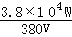=100A
线圈产生的热量：Q=I²Rt=（100A）²×0.5Ω×25s=1.25×10⁵J
（3）线圈电流产生热量即该“塔吊”本身消耗的电能为W₁=Q=1.25×10⁵J，
所以“塔吊”电能转化为机械能的总量，即机械部分所做的总功为：W_{总}=W﹣W₁=9.5×10⁵J﹣1.25×10⁵J=8.25×10⁵J
该次起吊过程中“塔吊”机械部分的机械效率：
η=×100%=×100%=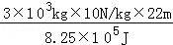×100%=80%
答：（1）电动机吊起重物的过程中消耗的电能9.5×10⁵J．
（2）电动机正常工作过程中线圈产生的热量1.25×10⁵J．
（3）该次起吊过程中“塔吊”机械部分的机械效率80%．
点评： 本题考查消耗电能、产生热量、物体的质量等的计算，关键是公式及其变形的灵活运用，难点是求物体做的总功，这也是本题的重点，解题过程中还要注意单位的换算．
23. （2014山东济宁）小梦家新买了一口电饭锅，如图19甲所示。通过查看说明书，发现电饭锅工作时有两种状态：一种是锅内的水烧干以前的加热状态，另一种是水烧干后的保温状态。图19乙是电饭锅的电路图，R₁是电阻，R₂是加热用的电热丝。
（1）自动开关S接通或断开时，电饭锅分别处于哪种状态？说明理由。
（2）要使R₂在保温状态下的功率是加热状态下的1/25，R₁与R₂应满足什么关系？
（3）“母亲节”到了，小梦想为妈妈准备泡脚水。由于水温较低，小梦先从盛有5kg水的桶中取出2kg水倒入电饭锅中加热4min后，将水倒回水桶中，经过测量桶中水温升高了20℃（整个过程不计能量损失），请计算R₂的阻值。
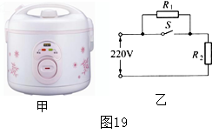
19、(2014重庆B卷)如图17所示的电路中，电源电压U＝6V，电阻R₁＝6，电阻R₂＝4，求：
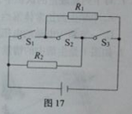
（1）只闭合S₁，通过R₁的电流是多大？
（2）只闭合S₂，通电10s的时间内电流通过R₂产生的电热是多少？
（3）当三个开关处于何种状态时，整个电路消耗的电功率最大？并求出此时的最大电功率。
19：（1）1A
（2）144J
（3）15w

23．（4分）（2014•青岛）在如图所示的电路中，电源电压和小灯泡的阻值均保持不变，电源电压U=6V，小灯泡R₂标有（6V 3W）字样，电流表的量程为0﹣0.6A，电压表的量程为0﹣3V，滑动变阻器R₂的最大阻值为20Ω，请画出该题的各个等效电路图．
（1）只闭合开关S₁和S₂时，电路消耗的功率为6W，则闭合开关S₁、S₂和S₃时，电路的总电阻R=？
（2）在不损坏各元件的情况下，只闭合开关S₁时，R₁消耗的最大功率为P₁，只闭合开关S₂时，R₂消耗的最小功率为P₂，则P₁：P₂=？
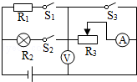

考点： 欧姆定律的应用；电功率的计算
专题： 应用题；电路和欧姆定律；电能和电功率．
分析： （1）只闭合开关S₁和S₂时，电路为R₁的简单电路，根据P=求出R₁的电阻；闭合开关S₁、S₂和S₃时，电阻R₁与灯泡R₂并联，根据P=求出灯泡的电阻，根据电阻的并联求出电路中的总电阻；
（2）只闭合开关S₁时，R₁与R₃串联，电压表测R₃两端的电压，电流表测电路中的电流，根据串联电路的电压特点和欧姆定律求出电路中的电流为0.6A时电压表的示数，然后与电压表的量程相比较确定电路中的电流，根据P=UI求出R₁的最大功率；只闭合开关S₂时，灯泡与R₃串联，电压表测R₃两端的电压，电流表测电路中的电流，当电压表的示数为3V时，电路中的电流最小，灯泡消耗的电功率最小，根据串联电路的电压特点求出R₂两端的电压，根据P=求出最小功率，进一步得出答案．
解答： 解：（1）只闭合开关S₁和S₂时，等效电路图如图所示：
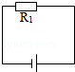
由P=可得，R₁的电阻：
R₁==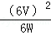=6Ω，
闭合开关S₁、S₂和S₃时，等效电路图如图所示：
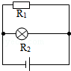
灯泡的电阻：
R_{L}==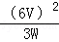=12Ω，
因并联电路中总电阻等于各分电阻之和，
所以，电路中的总电阻：
R=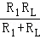=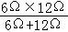=4Ω；
（2）只闭合开关S₁时，等效电路图如图所示：
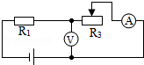
电路中的电流为0.6A时，电压表的示数：
U₃=U﹣IR₁=6V﹣0.6A×6Ω=2.4V＜3V，
则电路中的电流最大为0.6A，此时R₁消耗的电功率最大，
P₁=I²R₁=（0.6A）²×6Ω=2.16W；
只闭合开关S₂时，等效电路图如下图所示：
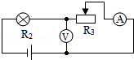
当电压表的示数为3V时，电路中的电流最小，灯泡消耗的电功率最小，
因串联电路中总电阻等于各分电阻之和，
所以，此时R₂两端的电压：
U₂=U﹣U₃′=6V﹣3V=3V，
R₂消耗的最小功率为：
P₂==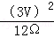=0.75W，
则=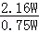=．
答：（1）闭合开关S₁、S₂和S₃时，电路的总电阻为4Ω；
（2）P₁：P₂=72：25．
点评： 本题考查了等效电路图的画法和串并联电路的特点以及欧姆定律、电功率公式的灵活应用，关键是第二问中确定出两元件的最大和最小功率．
34．（9分）（2014•邵阳）家用电饭煲是利用电流的热效应来工作的，如图是某种型号电饭煲的简化电路．当温控开关S闭合时，电饭煲处于加热状态，此时若它两端的电压为220V，它的功率为1100W（不考虑温度对电阻值的影响）．则
（1）电饭煲在加热状态下工作0.1h，消耗的电能为多少kW•h？
（2）R₀的电阻为多少Ω？
（3）当温控开关S断开时，电饭煲的总功率与加热状态时相比，将如何变化？并请说明原因．
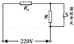

考点：电功的计算；欧姆定律的应用；电功率的计算．
专题：计算题；欧姆定律；电能和电功率．
分析： （1）已知加热时的功率和工作时间，根据W=Pt计算消耗的电能；[来源:学*科*网]
（2）当温控开关S闭合时，R被短路，电路中只有R₀，已知额定加热功率和额定电压，可利用公式R=求得加热电阻的电阻；
（3）电源电压U不变，由P=可知，电阻越大电功率越小，电饭煲处于保温状态，电阻越小电功率越大，电饭煲处于加热状态．
解答： 解：（1）t=0.1h，P=1100W=1.1kW
由公式P=得，消耗的电能为：
W=Pt=1.1kW×0.1h=0.11kW•h；
（2）U=220V，P=1100W
由公式P=得，R₀的电阻为：
R₀==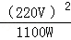=44Ω；
（3）当温控开关S断开时，电阻R₀与电阻R串联，根据欧姆定律，两种情况相比，当S断开时饮水机的工作电流较小，根据P=UI可知，此时饮水机消耗的电功率也较小．故当S断开时饮水机处于保温状态．
答：（1）（1）电饭煲在加热状态下工作0.1h，消耗的电能为0.11kW•h；
（2）R₀的电阻为44Ω；
（3）当温控开关S断开时，电饭煲的总功率与加热状态时相比，将变小，因为当S断开时，电阻R₀与电阻R串联，由欧姆定律可知，饮水机的工作电流较小；根据P=UI可知，此时饮水机消耗的电功率也较小．
点评：分析清楚电路结构、应用电功率变形公式、串联电路特点、电功公式即可正确解题．
18．（10分）（2014•宜宾）如图所示，是某电器设备的一部分电路．已知电源电压和灯泡的阻值均保持不变，定值电阻R₀=10Ω，灯泡L上标有“6V 3.6W”的字样．开关S₂为单刀双掷开关，电源和电压表的内阻不计．请画出本题各小问的等效电路图．
（1）只闭合开关S₁时，电流表示数I₁=1A，求电源电压；
（2）在不损坏电流表及电源的情况下，闭合开关S₁，将开关S₂接“a”，移动滑片P置于其中点，此时电流表示数I₂=1.5A，求滑动变阻器的最大阻值；
（3）当开关S₁断开，开关S₂接“b”时，移动滑动变阻器滑片P，使灯泡L正常发光，求滑动变阻器消耗的电功率．
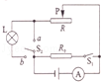

考点：欧姆定律的应用；电功率的计算．
专题：计算题；电路和欧姆定律．
分析：（1）只闭合开关S₁时，只有定值电阻R₀连入，电流表测电流，根据欧姆定律即可求出电源的电压；
（2）闭合开关S₁，将开关S₂接“a”，移动滑片P置于其中点，定值电阻R₀与滑动变阻器并联，电流表测干路电流，根据并联电路的电流特点求出通过滑动变阻器的电流，利用欧姆定律求出连入电路的阻值，即可求出滑动变阻器的最大阻值；[来源:学,科,网Z,X,X,K]
（3）当开关S₁断开，开关S₂接“b”时，灯泡与滑动变阻器串联接在电源两端，灯泡L正常发光时，根据P=UI求出灯泡L正常发光的电流，利用串联电路的电压特点求出此时滑动变阻器两端的电压，利用P=UI即可求滑动变阻器的电功率．
解答： 解：（1）只闭合开关S₁时，只有定值电阻R₀连入，如图1：
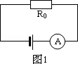
根据欧姆定律得：电源的电压U=U₀=I₀R₀=1A×10Ω=10V；
（2）闭合开关S₁，将开关S₂接“a”，移动滑片P置于其中点，定值电阻R₀与滑动变阻器并联，如图2：
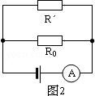
电流表测干路电流，即I=1.5A，滑动变阻器连入电路的阻值为R′=R，
由并联电路干路电流等于各支路电流之和可知：
通过滑动变阻器的电流I′=I﹣I₀=1.5A﹣1A=0.5A，
由欧姆定律得：R′==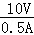=20Ω．
则滑动变阻器的最大阻值R=2R′=2×20Ω=40Ω．
（3）当开关S₁断开，开关S₂接“b”时，灯泡与滑动变阻器串联接在电源两端，如图3：
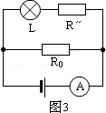
∵灯泡L正常发光时，则U_{L}=U_{额}=6V，
由P=UI得：灯泡L正常发光的电流I_{L}==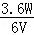=0.6A，
∵串联电路两端的电压等于串联的各部分电路两端的电压之和，
∴此时滑动变阻器两端的电压U″=U﹣U_{L}=10V﹣6V=4V，
∴此时滑动变阻器的电功率利用P=U″I_{L}=4V×0.6A=2.4W．
答：（1）电源电压为6V；
（2）滑动变阻器的最大阻值为40Ω；
（3）滑动变阻器消耗的电功率为2.4W．
点评：本题考查了并联电路的特点和欧姆定律、电功率公式的灵活应用，关键是开关闭合、断开时电路串并联的辨别以及知道灯泡正常发光时的电压和额定电压相等．
17．（19分）（2014•菏泽）阅读下面的材料，解答问题
山东菏泽向“大气污染宣战”
某环保局研究表明：“PM2.5来源中，机动车的排放占33.1%，排第一位，燃煤污染排放占第二位”．“减少污染排放，还我一片蓝天”成为每一个公民的责任．下面是菏泽有关部门针对“节能减排”采取的部分措施

第二项措施
引进太阳能路灯，分布在部分绿地和大街两旁．如图2所示
（1）路灯用新型环保（无汞）LED节能灯，又称冷光灯，将电能直接转化为光能，从能的转化角度分析LED灯较白炽灯节能的原理．
太阳能路灯说明（RE﹣TZ13）
1、电池系统电压：12V 4、环境温度：﹣20℃～+70℃
2、电池的工作功率：40W 5、连续阴雨3～5天
3、太阳能光电板的转换效率：16% 6、照明时间：12小时
（2）根据上面“路灯系统说明”计算：
①太阳能电池正常工作时的电流是多少？
②电池充满电后可以工作12小时，这期间消耗多少电能？
③太阳能光电板的转换效率：16%，表示的意义是 转化的电能是太阳能光电板接受的太阳能的16% ．
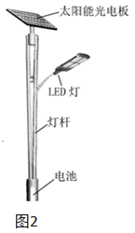

考点：欧姆定律的应用，电功的计算．
专题：其他综合题．
分析： 第二项措施：（1）用电器工作的过程，就是电流做功的过程，也是电能转化成其他形式能的过程；
（2）1）根据P=UI的变形公式即可求出太阳能电池正常工作时的电流；
2）根据W=Pt即可求出消耗的电能；
3）太阳能光电板的转换效率等于转化为的电能与消耗的太阳能的比值，据此分析其含义；
解答： 解：第二项措施：
（1）白炽灯发光时，电能转化为内能，内能一部分转化为光能，一部分散失．由于灯丝温度很高，损失的内能较多；而LED灯发光时，电能直接转化为光能，没有内能损失．所以，LED灯比白炽灯节能；
（2）
①由P=UI可得，I===3.33A；
②消耗的电能：W=Pt=40W×12×3600s=1.73×10⁶J；
③转化的电能是太阳能光电板接受的太阳能的16%；
故答案为：第二项措施：
（1）白炽灯发光时，电能转化为内能，内能一部分转化为光能，一部分散失．由于灯丝温度很高，损失的内能较多；而LED灯发光时，电能直接转化为光能，没有内能损失．所以，LED灯比白炽灯节能；
（2）1）太阳能电池正常工作时的电流为3.33A；
2）电池充满电后可以工作12小时，这期间消耗的电能：1.73×10⁶J；
3）转化的电能是太阳能光电板接受的太阳能的16%；

点评：本题综合考查了节能与环保方面的知识，从免费公共自行车、太阳能路灯、液化天然气新能源公交车三方面考查了节能与环保的重要性，涉及了很多物理知识，是中考的一个热点，需要引起我们的注意．
30．（10分）（2014•株洲）用12V的电源为微型电动机供电的电路如图（甲）所示．当单刀双掷开关S₁、S₂均向上合上时，电动机开始转动，电流I随时间t变化的图象如图（乙）所示．当电流稳定时，电动机正常工作．已知电动机转动时欧姆定律不适用，并忽略温度对电阻的影响，试解答下列问题．
（1）当单刀双掷开关S₁、S₂ 同时 合上时可实现电动机的反转．
（2）当电动机正常工作时，电动机消耗的电功率为 4.8 W．
（3）求电动机的电阻及正常工作时的输出功率．
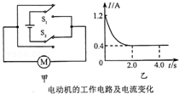

考点：电功率的计算．
专题：计算题；电能和电功率．
分析： （1）根据开关的控制作用分析．
（2）由图乙可知电动机正常工作时的电流，利用P=UI求功率．
（3）由图乙可知电动机刚开始转动时的电流，此时根据欧姆定律求出电阻，正常转动后，根据P=I²R求出电阻产生热量的功率，则P_{输出}=P﹣P_{热}．
解答： 解：（1）根据开关的控制作用可以看出，单刀双掷开关S₁、S₂同时合上时流入电动机的电流方向改变，则可实现电动机的反转．
（2）由图乙可知电动机正常工作时的电流I=0.4A，则P=UI=12V×0.4A=4.8W，
（3）由图乙可知电动机刚开始转动时的电流I′=1.2A，
由欧姆定律得：则电动机的电阻R==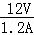=10Ω，
电动机正常工作时P_{热}=I²R=（0.4A）²×10Ω=1.6W，
∴P_{输出}=P﹣P_{热}=4.8W﹣1.6W=3.2W．
故答案为：（1）同时；（2）4.8；（3）电动机的电阻为10Ω，正常工作时的输出功率为3.2W．
点评：本题考查了开关使用、欧姆定律的应用和功率的计算，要注意刚开始转动时电路中只是电动机的电阻产生电流，电动机正常转动时欧姆定律不适用．
24．（8分）（2014•江西）如图所示，甲图中小灯泡上标有“2.5V，0.75W”的字样，电压表如图乙所示．闭合开关，推动滑动变阻器的滑片，使小灯泡正常发光，此时电压表的示数如图丙所示．
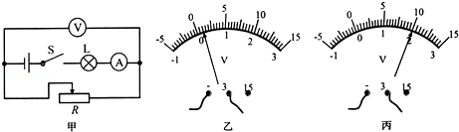
求：
（1）电源电压；
（2）电流表的示数；
（3）此时滑动变阻器接入电路的阻值．

考点： 欧姆定律的应用．菁优网版权所有
专题： 欧姆定律．
分析： （1）根据图示电压表读出其示数，由串联电路特点求出电源电压；
（2）由电功率公式P=UI的变形公式求出电流，然后求出电流表示数；
（3）由串联电路特点与欧姆定律求出滑动变阻器接入电路的阻值．
解答： 解：由图甲所示电路图可知，滑动变阻器与灯泡串联，电压表测滑动变阻器两端电压，电流表测电路电流；
（1）由图乙所示可知，电压表没有调零，电压表量程为0～3V，分度值为0.1V，初始值为0.2V，
由图丙所示电压表可知，其量程为0～3V，分度值为0.1V，示数为2V，则滑动变阻器两端电压U_{R}=2V﹣0.2V=1.8V，
灯泡正常发光时其两端电压等于其额定电压2.5V，则电源电压：U=U_{R}+U_{L额}=1.8V+2.5V=4.3V；
（2）电流表示数等于通过灯泡的电流，灯泡正常发光，电流I=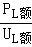=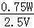=0.3A；
（3）由欧姆定律：I=可知，滑动变阻器接入电路的阻值：R==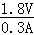=6Ω；
答：（1）电源电压为4.3V；
（2）电流表的示数为0.3A；
（3）滑动变阻器接入电路的阻值为6Ω．
点评： 本题考查了求电源电压、电流表示数、滑动变阻器接入电路的阻值问题，分析清楚电路结构、应用串联电路特点、电功率公式的变形公式、欧姆定律即可正确解题．
24．（4分）（2014•威海）如图所示，电源电压为12V，并且保持不变，滑动变阻器R₁的最大阻值为18Ω，R₂为12Ω，小灯泡L上标有“6V 3W”字样．
（1）当S闭合，S₁、S₂都断开时，要使灯泡正常工作，滑动变阻器接入电路中的阻值为多大？
（2）闭合S、S₁、S₂，调节滑动变阻器，此时电流表示数为2.5A，求通电10min电流通过滑动变阻器做的功是多少？
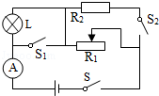

考点： 欧姆定律的应用．电功率计算
专题： 电路和欧姆定律．
分析： （1）已知灯泡额定电压和额定功率，可以得到灯泡正常发光的电流和电阻；
当S闭合，S₁、S₂都断开时，灯泡和滑动变阻器串联，已知灯泡正常工作，可以得到电路电流；已知电源电压和电路电流，可以得到电路总电阻；已知电路总电阻和灯泡电阻，两者之差就是滑动变阻器接入电路的电阻；
（2）闭合S、S₁、S₂，灯泡短路，定值电阻R₂和滑动变阻器并联；已知定值电阻两端电压和电阻阻值，可以得到通过的电流；已知干路总电流和通过定值电阻R₂的电流，可以得到通过滑动变阻器的电流；已知滑动变阻器两端电压、通过的电流和通电时间，利用公式W=UIt得到电流通过滑动变阻器做的功．
解答： 解：
（1）∵P=UI=，
∴灯泡正常发光时的电流为I_{额}=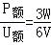=0.5A，
灯泡正常发光的电阻为R_{L}=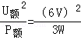=12Ω；
∵I=，
∴灯泡正常发光时，电路总电阻为R=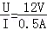=24Ω，
滑动变阻器接入电路的电阻为R₁=R﹣R_{L}=24Ω﹣12Ω=12Ω；
（2）通过定值电阻R₂的电流为I₂==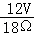=A，
通过滑动变阻器的电流为I₁′=I_{并}﹣I₂=2.5A﹣A=A，
电流通过滑动变阻器做的功为W=UI₁′t=12V×A×600s=13200J．
答：
（1）滑动变阻器接入电路中的阻值为12Ω；
（2）通电10min电流通过滑动变阻器做的功是13200J．
点评： 此题考查的是我们对串联电路、并联电路特点、欧姆定律、电功率计算公式及其变形公式的掌握和应用，属于电学综合题，有一定的难度，根据开关的开合，正确判断用电器连接关系，是解答的关键．
17．（8分）（2014•嘉兴）随着生活水平的提高，扫地机器人逐步进入普通家庭，扫地机器人具有主动躲避障碍物、自动吸尘、自动返回充电灯诸多智能功能，如图是某款扫地机器人及铭牌上的部分参数，请回答下列有关问题：
（1）机器人吸尘的工作原理是通过电机转动时内部压强 减小 ，从而使杂物进入吸尘器．
（2）电池容量“2000mAh”是指当工作电流为2000mA，能持续供电1小时．若充满电后所有点亮用于扫地，则可供机器人持续正常工作多长时间？
（3）机器人的供电系统没有自动充电功能，当检测到电池容量低至10%时会自动返回充电．若返回过程中受到的阻力为20牛，为确保机器人能顺利返回充电，需要充电时离充电座最远为多少米？（剩余电池容量的40%用于提供客克服阻力做功）
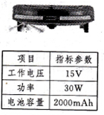

考点：流体压强与流速的关系；电功计算公式的应用．
专题：其他综合题．
分析： （1）流体压强与流速的关系：流速越大，压强越小．
（2）利用公式I=的变形公式，可求出持续工作的时间．
（3）先计算电源用来克服阻力提供的能量，由克服阻力做的功，求出可以行驶的距离．
解答： 解：（1）高速旋转的叶轮把空气排出风机，同时使外部空气和灰尘不断地补充进风机，吸尘器就能“吸尘”了，其原理利用了流体流速大的地方压强小．
（2）根据P=UI得：
I===2A=2000mA；
由I=得：
t==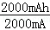=1h；
（3）克服摩擦力做到功为：
W=UIt=15V×2000mAh×10%×40%=4320J；
根据W=Fs得：
s==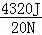=216m；
故答案为：（1）减小；
（2）可供机器人持续正常工作1h；
（3）需要充电时离充电座最远为216米．
点评：本题涉及的物理知识多，难度较大，有力学知识力的平衡、力做功等知识点，一环扣一环，这类题能让学生对各物理量有一个整体性的掌握，有点难度，学生要熟练掌握物理公式，并灵活的运用到计算中去．

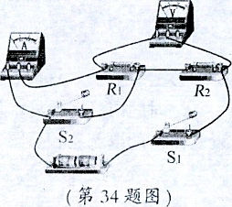
34．（2014浙江宁波）如图电路中，电源电压不变。当只闭合S₁时，电压表示数为3V，电流表示数为0.2A。
(1)1min内电路消耗的电能为多少?
(2)把两表的位置互换后．闭合S₁、S₂，电流表的示数为0.5A，
此时R₂消耗的电功率P₂为多少?

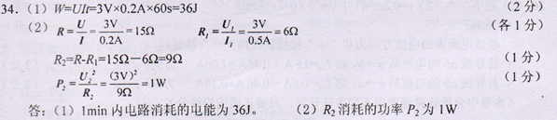
26．（5分）（2014•广安）如图所示，是家用保温式电饭锅的电路原理图，S是手动、温控一体开关﹣﹣必须用外力按下才能闭合，但当锅底温度达到大约103℃以上时，会自动弹起断开进入保温状态．已知R₂=495Ω，电饭锅的额定加热功率为880W．
（1）分析电路原理图或根据你的实际生活经验，如果不按下开关S，电饭锅 不能 煮熟饭（选填“能”或“不能”）
（2）当电饭锅处于正常加热状态时，电路中的电流是多大？
（3）当电饭锅处于保温状态时，保温功率是多大？
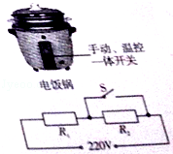

考点：电功与热量的综合计算．
专题：电和热综合题．
分析： （1）开关S断开时，电阻R₂与R₁串联；开关S₁闭合，R₂短路，电路中只有R₁工作．两种情况下的总功率用P=分析．
（2）已知电饭锅正常加热状态的额定电压和额定功率，利用I=求电流．
（3）根据欧姆定律求出电阻R₁，已知保温状态下两个电阻串联，此时电饭锅的功率用P=计算．
解答： 解：
（1）开关S断开时，电阻R₁和R₂串联，电路消耗的总功率为P_{串}=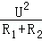，
开关S₁闭合，R₂短路，电路中只有R₁工作，电路消耗的功率为P₁=，
则P₁＞P_{串}，即只有R₁工作时为加热状态，所以如果不按下开关S，电饭锅处于保温状态，不能煮熟饭．
（2）已知正常加热状态时，P_{加热}=880W，
由P=UI得：正常加热状态时电路中的电流I_{加热}=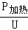=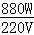=4A；
（3）由欧姆定律得：电阻R₁=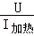=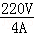=55Ω，
保温状态下电路的总电阻为R=R₁+R₂=55Ω+495Ω=550Ω，
由P=得：电饭锅的保温功率为P_{保}==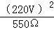=88W．
答：
（1）不能；
（2）在加热状态下电路中的电流为4A；
（3）保温状态电饭锅的功率为88W．
点评：对档位较多的用电器，判断具体的档位也就是判断功率的大小．判断用电器功率大小一般用P=．

24．（12分）（2014•东营）无内胆饮水机﹣﹣管线机的电路原理如图，电热丝R₁、R₀绕在出水管上，水经过出水管时被加热，通过改变“温、开水选择开关”的状态（“断开”或“闭合”），可以选择出温水或开水．该管线机的额定电压是220V，开水加热电功率是2200W，温水加热电功率是1100W．已知：电热丝R₁、R₀电阻不随温度变化，水的比热容c=4.2×10³J/（kg•℃），水的密度ρ=1×10³kg/m³，取g=10N/kg．问：
（1）“温、开水选择开关”的状态和出温水、开水的对应关系如何？
（2）饮水机正常工作，出开水时电热丝中的电流是多少？电热丝R₀的电阻是多少？
（3）现在需要100℃的开水500mL，已知水的初温是20℃，水需要吸收多少热量？如果电能转化为水的内能的效率是80%，饮水机正常工作时，烧开这些水需要多少时间？
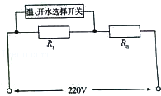

考点：电功与热量的综合计算．
专题：电和热综合题．
分析： （1）饮水机所处的状态根据开关S接通或断开时连入的电阻即可判断．当开关接通时，只有电阻R₀接入电路，当开关S断开时，电阻R₁和R₀串联接入电路，由电功率的公式P=可判断饮水机处于什么状态．
（2）知道饮水机在加热状态下正常工作，又知道加热功率和额定电压，可利用P=UI的变形公式求出正常工作时电路中的电流．
知道饮水机的加热功率和保温功率，可利用公式R=计算出在加热和保温状态下的电阻，以及利用串联电路电阻的关系计算出电热丝R₀的阻值．
（3）先根据密度的变形公式求出水的质量，然后根据Q_{吸}=cm△t即可求出水吸收的热量；
根据η=求出消耗的电能，然后根据W=Pt求出烧开开水需要的时间．
解答： 解：（1）当开关S闭合时，只有电阻R₀接入电路；由P=可知，此时饮水机处于加热状态；
当开关S断开时，电阻R₁和R₀串联接入电路，此时饮水机处于保温状态．
（2）根据题意可知，P_{加}=2200W，由P=UI可知，饮水机出开水时电热丝中的电流：I==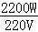=10A．
饮水机处于加热状态时，只有电阻R₀接入电路，由P=可知，R₀==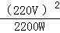=22Ω，
（3）由ρ=可知，水的质量：m=ρV=1.0×10³kg/m³×500×10^{﹣6}m³=0.5kg；
水吸收的热量：Q_{吸}=cm△t=4.2×10³J/（kg•℃）×0.5kg×（100℃﹣20℃）=1.68×10⁵J；
由η=可得，W==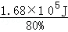=2.1×10⁵J；
由W=Pt可知，t==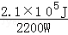≈95.45s．
答：（1）当开关S闭合时，只有电阻R₀接入电路；此时饮水机处于加热状态；
当开关S断开时，电阻R₁和R₀串联接入电路，此时饮水机处于保温状态．
（2）饮水机正常工作，出开水时电热丝中的电流是10A；电热丝R₀的电阻是22Ω；
（3）现在需要100℃的开水500mL，已知水的初温是20℃，水需要吸收了1.68×10⁵J的热量；
如果电能转化为水的内能的效率是80%，饮水机正常工作时，烧开这些水需要的时间为95.45s．
点评：本题考查了密度公式、吸热公式、电功率公式、电功公式、效率公式的应用，关键是计算公式的灵活应用，难度适中，是一道好题．

28．（9分）（2014•南京）在综合实践活动课上，小明设计了如图所示的模拟调光灯电路，此电路中电源电压不变，灯泡L标有“6V 3W”字样，定值电阻R₁的阻值为6Ω，将滑动变阻器R₂的滑片P置于最右端，闭合开关，电压表和电流表示数分别为6V和0.3A；移动滑片P至某一位置，电压表和电流表示数分别为1V和0.5A．
（1）灯泡L正常发光时的电阻多大？
（2）滑动变阻器R₂的滑片P在最右端时，闭合开关，灯泡L的实际功率多大？
（3）为使灯泡安全工作，R₂的滑片能自由滑动，且滑片P滑到某一端时灯泡能正常发光，应采取怎样的保护措施？请具体说明．
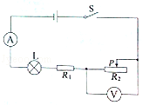

考点： 欧姆定律的应用；电功率的计算．菁优网版权所有
专题： 电路和欧姆定律．
分析： 由电路图可知，灯泡、R₁、R₂串联连接，电压表测R₂两端的电压．
（1）灯泡正常发光时的功率和额定功率相等，根据P=求出灯泡的电阻；
（2）已知滑片在某一点时电压表和电流表的示数，然后灯泡的额定电流比较确定灯泡的发光情况，并根据欧姆定律的变形公式求出R₁两端电压，再根据串联电路电压的特点求出电源电压；
当P在最右端时，根据欧姆定律的变形公式求出R₁两端电压，再利用串联电路电压的特点求出灯泡两端电压，最后利用P=UI求出灯泡的实际功率；
（3）根据题意确定滑动变阻器的位置，然后根据欧姆定律的变形公式求出电路中的总电阻，最后根据串联电路电阻的特点求出串联电阻的阻值．
解答： 解：（1）灯泡正常发光时的电阻：R_{L}==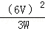=12Ω；
（2）P在某一位置时，U₂=1V，I=0.5A，而灯泡正常发光时的电流：I_{L}===0.5A，因此此时灯泡正常发光，并且灯泡两端电压为6V；
由I=可知，电阻R₁两端电压：U₁=IR₁=0.5A×6Ω=3V；
电源电压：U=U_{L}+U₁+U₂=6V+3V+1V=10V；
当P在最右端时，U₂′=6V，I′=0.3A
电阻R₁两端电压：U₁′=I′R₁=0.3A×6Ω=1.8V，
灯泡两端的实际电压：U_{L}′=U﹣U₁′﹣U₂′=10V﹣1.8V﹣6V=2.2V，
灯泡的实际功率：P_{L}′=U_{L′}I_{L}′=2.2V×0.3A=0.66W；
（3）根据题意可知，滑片P在最左端时，灯泡正常发光，此时电路中的总电阻：R==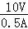=20Ω；所以需要在电路中串联定值电阻的阻值：R′=R﹣R_{L}﹣R₁=20Ω﹣12Ω﹣6Ω=2Ω．
答：（1）灯泡L正常发光时的电阻是12Ω；
（2）滑动变阻器R₂的滑片P在最右端时，闭合开关，灯泡L的实际功率为0.66W；
（3）在电路中串联一个2Ω的阻值．
点评： 本题考查了串联电路的特点和欧姆定律、电功率的公式的应用，关键是知道灯泡正常发光时的电压和额定电压相等．
35．（10分）（2014•泰安）如图甲是某工厂生产流水线产品输送计数装置示意图（俯视图），立方体产品在水平传送带上与传送带以相同速度v=1m/s匀速运动，产品的质量m=0.8kg．计数器由电流表和电路计数元件组成（电流表和电路计数元件的电阻不计），通过电路中电流的变化计数产品，a为激光源，R₁为光敏电阻，R₂为保护电阻．当激光射向R₁时，R₁的阻值变小，每当产品运动通过a与R₁之间时，射向R₁的光线会被产品挡住，R₁阻值变大．闭合开关，电路中计数器中电流的示数I随时间t的变化图象如图乙所示．（g取10N/kg）
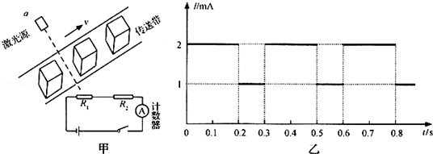
（1）不计空气阻力，求传送带匀速运送产品过程中对每一个产品的作用力大小和方向．
（2）求每个产品的边长L₁和产品的间隔L₂．每个产品对传送带的压强大小．
（3）已知电源电压U=3V，R₂=1kΩ，求传送带匀速运输产品过程中1min内光敏电阻R₁消耗的电能．

考点：压强的大小及其计算；二力平衡条件的应用；电功的计算．菁优网版权所有
解答：（1）∵立方体产品在水平传送带上，
∴传送带对每一个产品的作用力：
F=G=mg=0.8kg×10N/kg=8N，方向：竖直向上；
（2）由速度公式得：
L₁=vt₁=1m/s×0.1s=0.1m，
L₂=vt₂=1m/s×0.2s=0.2m，
F_{压}=G=mg=0.8kg×10N/kg=8N，
p==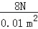=800Pa；
（3）在0～0.2s内，I₁=2×10^{﹣3}A，
U₂=I₁R₂=2×10^{﹣3}A×10³Ω=2V，
U₁=U﹣U₂=3V﹣2V=1V，
W₁=U₁I₁t₁=1V×2×10^{﹣3}A×0.2s=4×10^{﹣4}J，
在0.2s～0.3s内，I₂=1×10^{﹣3}A，
U₃=I₂R₂=1×10^{﹣3}A×10³Ω=1V，
U₄=U﹣U₃=3V﹣1V=2V，
W₂=U₄I₂t₂=2V×1×10^{﹣3}A×0.1s=2×10^{﹣4}J，
在1min内，W=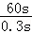×（W₁+W₂）=200×（4×10^{﹣4}J+2×10^{﹣4}J）=0.12J．
答：（1）不计空气阻力，求传送带匀速运送产品过程中对每一个产品的作用力大小为8N，方向竖直向上；
（2）每个产品的边长为0.1m，产品的间隔为0.2m；每个产品对传送带的压强大小为800Pa；
（3）传送带匀速运输产品过程中lmin内光敏电阻R₁消耗的电能为0.12J．
18、(2014浙江台州)博物馆不能有直射阳光进入展示空间，因为展品在阳光的直接照射下会遭受不同程度的损害。某博物馆采用了一种新的天窗形式——光导天窗（如图甲）。当外界较强的阳光射到天窗时，电动卷帘能随时调整光线的角度和进光量，使适量的光斜射到井壁的平面镜上，把光导入到光井底部的漫射器上。当外界光照太弱时，光井内有人工照明给予补充。
图乙为馆内亮度自动调节电路原理图。R₀为保护电阻。R为光敏电阻，其阻值随光照的强弱而变化，可以近似认为，光照较强时电阻几乎为0；光照较弱时电阻接近于无穷大。M为自动卷帘电动机。
（1）阳光在光井中经过多次 ▲ 后，通过底部漫射器均匀高效地照射到需要光照的地方。
（2）光敏电阻R相当于控制电路中的 ▲ （选填“开关”或“用电器”）。
（3）电磁线圈自身电阻为10欧，允许通过的电流不超过0.12安，当通过电流达到0.06安时能吸合衔铁。则保护电阻R₀的阻值范围是 ▲ 。
（4）图乙中的L代表光井中所安装的10盏“220V 15W”的节能灯。若这些节能灯正常工作4小时，共消耗多少电能？
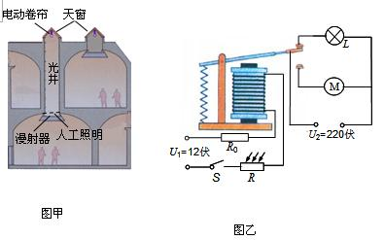
（1）反射（2分） （2）开关（2分） （3）90欧姆~190欧姆（2分）
（4）P=10×15瓦=150瓦=0.15千瓦
W=Pt=0.15千瓦×4时=0.6千瓦时…………（2分）
答：共消耗电能0.6千瓦时。
24、（2014福建福州）为反对浪费，响应“光盘行动”，小明为自助餐厅的餐桌设计了“光盘仪”。餐盘放在载盘台上，若盘内剩余食物的质量达到或超过规定位，人一旦离开餐桌，提示器就会发出提示音，其原理图如图所示。电源电压3V不变.提示器的电阻R₀恒为50 欧姆，传感器R1的阻值随载盘台所载质量变化的关系如下表所示。开关S闭合后，问:
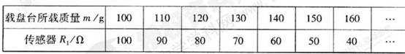
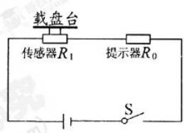
(1)根据表中数据，当载盘台所载质量是100 g时，R₁的阻值是多少?电路中的电流是多少?
(2)在第(1)问的基础上，通电5s，电流通过R₁产生的热量是多少?
(3)当电路中的电流达到0.03 A时，提示器会发出提示音，若空餐盘质量为100 g，此时盘内剩余食物的质量是多少?

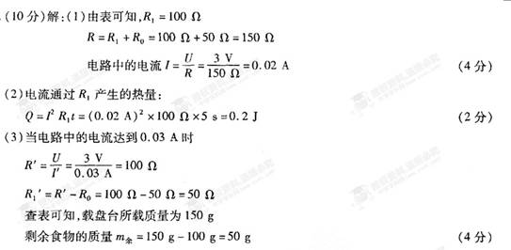
16. （2014苏州）夏天常用的电热驱蚊器是利用电流的 效应工作的．其发热元件正常工作时的电阻为8800Ω，接在家庭照明电路中正常工作100s产生的热量是 J. 热 550
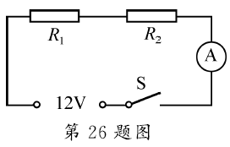
26.（6分）（2014苏州）如图所示的电路中，电源电压恒为12V，电阻R₁的阻值为10Ω，电阻R₂的阻值为30Ω，电流表A的量程取0～0.6A.闭合开关S.
（1）求通过电路的电流I.
（2）求电阻R1消耗的功率P₁.
（3）现用标有“20Ω 1A”字样的滑动变阻器R₃替换电阻R₂，为使电路中各元件安全，求变阻器R₃连入电路的阻值范围．
